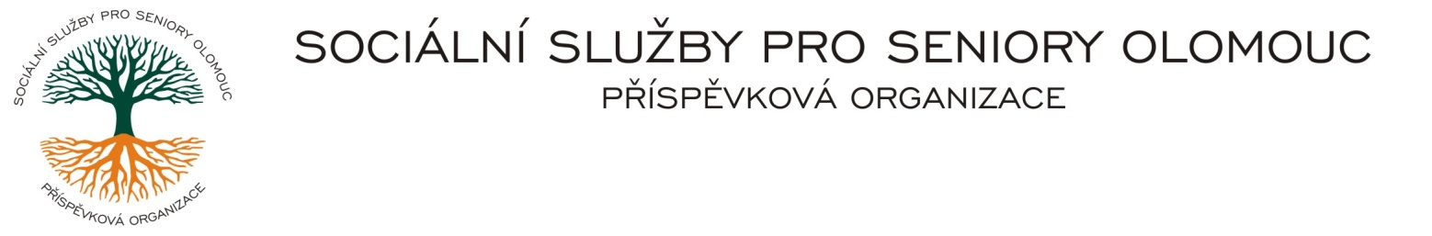
Zikova č. 618/14, 770 10 Olomouc * IČ 75004259 * tel.: 585757061
* fax: 585757066* E-mail: olomouc@sluzbyproseniory.cz * cn5k73h

Zápis v OR v oddílu Pr, vložka 770 u Krajského soudu v Ostravě

Obj. č. : CK /15/ 2018
Vyřizuje: xxxxxxxxxxxx
xxxxxxxxxxxxx
E-mail: xxxxxxxxxxx@sluzbyproseniory.cz Gastro Olomouc
Web.str. www.sluzbyproseniory.cz xxxxxxxxxx
Bank. sp..: KB Olomouc, Bukovany 137
č.ú.: xxxxxxxxxxxxxxxxxxx 779 00 Olomouc
DIČ: CZ-750 042 59
NEJSME PLÁTCI DPH

Datum: 18.6.2018

Objednávka
Objednáváme u Vás příbory (lžíce, vidlička, nůž, kávová lžička)
100 ks. Přibližná cena xxxxxxx,-Kč s DPH.

Příkazce operace: Správce rozpočtu:

